Перечень транспортных средств, признанных брошенными, разукомплектованными, бесхозяйными
дата осмотра | адрес | марка/модель/гос. номер/цвет | срок добровольного/принудительного перемещения | фотоматериалы
17.04.2023 | г. Воронеж,  ул. Карпинского, 72/5 | Ауди 100  Белый  Т956РН36 | 1. добровольное перемещение ТС –  до 01.05.2023  2. принудительное перемещение ТС в соответствии с п. 4.1 Положения | 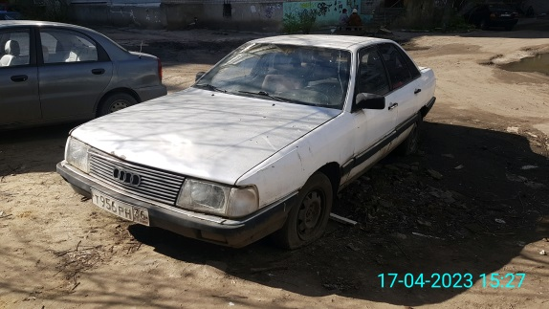 | 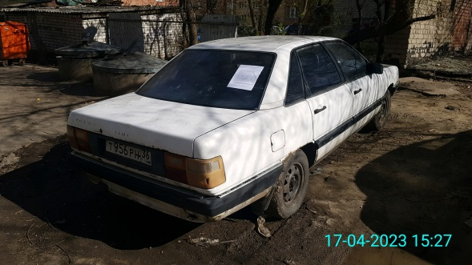
17.04.2023 | г. Воронеж,  ул. Хользунова, 17 | ГАЗ 2705  Зеленый  К566НЕ36 | 1. добровольное перемещение ТС –  до 01.05.2023  2. принудительное перемещение ТС в соответствии с п. 4.1 Положения | 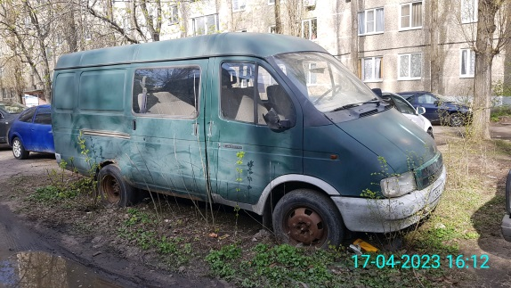 | 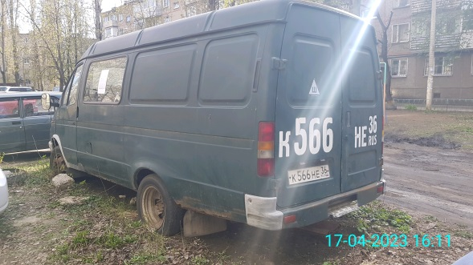
17.04.2023 | г. Воронеж,  ул. Хользунова, 21 | ВАЗ 21093  Серо-зеленый  Т557РК36 | 1. добровольное перемещение ТС –  до 01.05.2023  2. принудительное перемещение ТС в соответствии с п. 4.1 Положения | 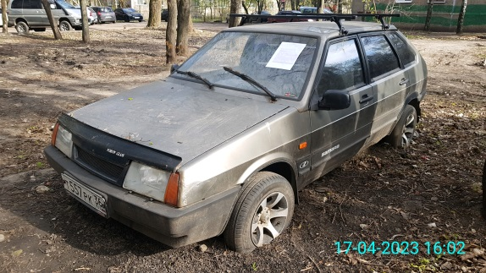 | 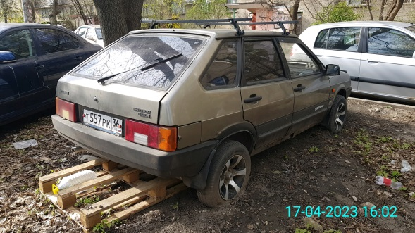
17.04.2023 | г. Воронеж,  ул. Хользунова, 70 | Джили МК  Черный  Т257ВЕ136 | 1. добровольное перемещение ТС –  до 01.05.2023  2. принудительное перемещение ТС в соответствии с п. 4.1 Положения | 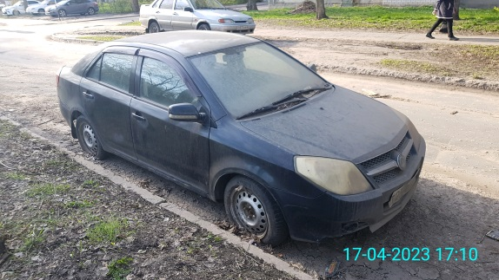 | 